Техническое задание

1. Общие сведения
1.1. Объект закупки: Оказание услуг по изготовлению и поставке бланков благодарностей (далее – Продукция).
1.2. Место поставки продукции: г. Хабаровск, ул. Запарина, 65.

2.1. Требования к качеству поставляемой продукции:
Поставляемая продукция должен быть новой (продукция которая не была восстановлена, не были восстановлены потребительские свойства) и на неё должна распространяться полная гарантия производителя.
Поставляемая продукция изготавливается в соответствии с требованиями приказа Росимущества от 27.12.2022 №291 «Об утверждении ведомственных наград Федерального агентства по управлению государственным имуществом и его территориальных органов».
Продукция не должна иметь дефектов, связанных с материалами или качеством изготовления (осыпания краски или печати текста, отсутствие ошибок и неточностей в тексте, отсутствие на листах непропечаток, смазывание краски, помарок, пятен, разрывов бумаги, загнутых углов и кромок).

№  п/п | Наименование продукции | Функциональные, технические и качественные характеристики, эксплуатационные характеристики продукции | Ед. изм. | Кол-во
1. | Бланк «Благодарность» | Материал: бумага матовая, двустороннего двойного мелования;  Формат: А4 (210х297 мм);  Плотность: не менее 300 г/кв.м;  Цвет: бледно-желтый;  По периметру бланка на расстоянии 20 мм от края методом тиснения фольгой под «золото» наносится графическое изображение фигурной рамки (по макету Заказчика) размером 166х250 мм.  Внутри рамки методом тиснения фольгой под «золото» наносится:  - геральдический знак Заказчика размером 25х23 мм, цвет герба – золотой (*зеленый щит внутри геральдического знака выполняется методом цифровой печати);  - слово «Благодарность» (высота заглавной буквы 12 мм, высота строчных букв 10 мм), длина тиснения 103 мм.  На расстоянии 15 мм. от геральдического знака Заказчика шелкотрафаретным или цифровым способом наносится надпись в две строки: «Межрегиональное территориальное управление Федерального агентства по управлению государственным имуществом в Хабаровском крае и Еврейской автономной области» (высота букв 4 мм, общая высота текста 16,5 мм).  В нижней части бланка шелкотрафаретным или цифровым способом наносится текст (высота букв 3 мм) следующего содержания:  «Руководитель Межрегионального территориального управления Федерального агентства по управлению государственным имуществом в Хабаровском крае и Еврейской автономной области»__________ ____________ (ФИО)  Приказ от __________ №___________».  Цвет всех печатных надписей под «бронзу».  Все надписи, выполнены тиснением, имеют глянцевый золотой оттенок. Внутренняя рамка и слово «Благодарность» имеют полуконгревный профиль, геральдический знак выполнен латунным клише с патрицей методом конгрева с детальной проработкой.  Упаковка: термоусадочная ПВХ-пленка.  Образец бланка:  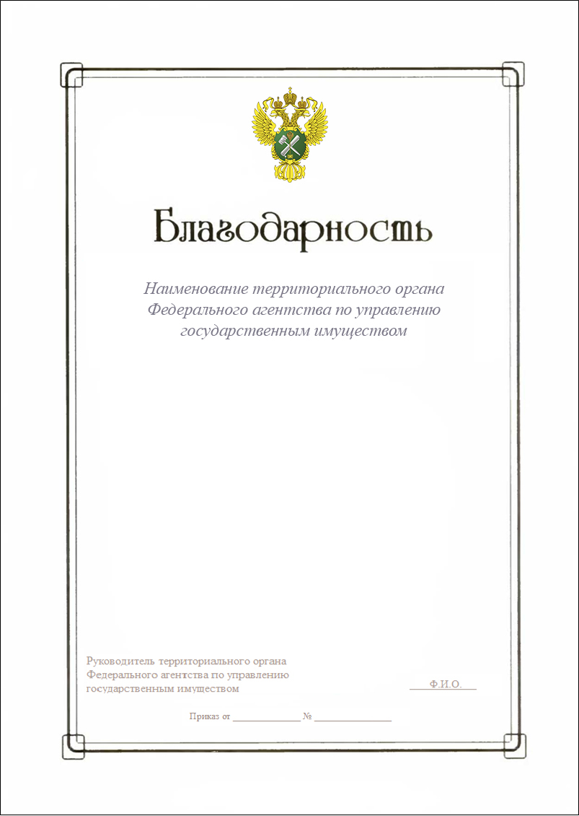 | шт. | 30
- В течение 2х рабочих дней с даты заключения Контракта Заказчик передает Поставщику образцы бланков для изготовления заказа в строгом соответствии с представленными образцами;
- Поставщик в течение 2х рабочих дней с даты получения образцов направляет на согласование Заказчику макеты бланков;
- Заказчик в течение 1 рабочего дня с момента получения макетов согласовывает или направляет свои замечания Поставщику.

3. Требования к упаковке Продукции
Продукция поставляется в упаковке, обеспечивающей его сохранность при транспортировке, защищающей от повреждений и воздействия внешней среды. Маркировка продукции (при наличии) должна быть нанесена хорошо читаемым шрифтом, на русском языке и содержать информацию согласно действующему законодательству Российской Федерации. Упаковки не должны иметь нарушений целостности, деформации и иных повреждений.
4. Требования к гарантийному сроку и объему предоставления гарантии качества
Поставщик гарантирует, что поставляемая продукция изготовлена в соответствии со стандартами и техническими характеристиками, указанными изготовителем, соответствует требованиям настоящего Технического задания и приказа Росимущества от 27.12.2022 №291 «Об утверждении ведомственных наград Федерального агентства по управлению государственным имуществом и его территориальных органов».
При обнаружении дефектов товара в период гарантийного срока, возникших по независящим от Заказчика причинам, Поставщик обязан за свой счет устранить дефекты и заменить продукцию ненадлежащего качества новым, в срок 1 (один) рабочий день с момента получения письменного уведомления от Заказчика (в том числе посредством факсимильной связи с последующим направлением оригинала). Гарантийный срок на продукцию в данном случае продлевается на период устранения дефектов.

